Họ tên: Đặng Gia Kiệt

MSSV: 110122098

Mã lớp: DA22TTD

Thời gian: 21/10 – 27/10/2024

**BÁO CÁO TUẦN**

1. **Kết quả tìm hiểu:**

* Tìm hiểu về nội dung đề tài:
* Xây dựng trang web và đưa hình ảnh vào trang.

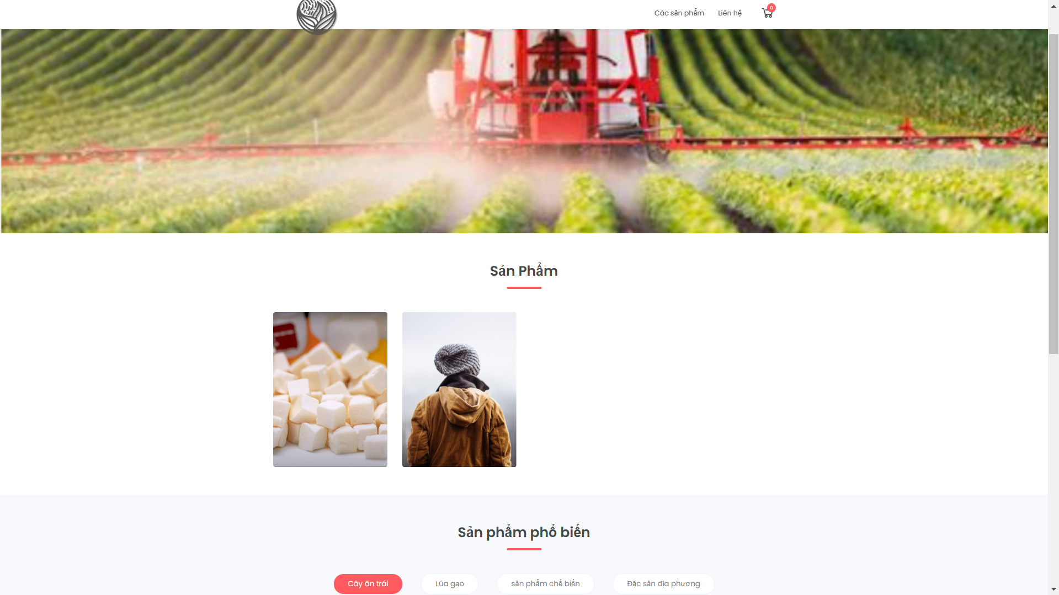

* **Phần chưa nắm rõ:**